FATEC OURINHOS
ANÁLISE E DESENVOLVIMENTO DE SISTEMAS
ENGENHARIA DE SOFTWARE IIl

PROJETO
Aplicativo para gerenciamento de lista de compras

OURINHOS
2017

FATEC - OURINHOS
ANÁLISE E DESENVOLVIMENTO DE SISTEMAS
ENGENHARIA DE SOFTWARE III

PROJETO
Aplicativo para gerenciamento de listas de compras

Carolina Ronchi Gimenez
Diogo Gabriel Barbosa
Eduardo Vinicius Vitorino
Evelyn Pereira Sanches
Felipe Bertanha

Projeto desenvolvido para a disciplina de Engenharia de Software III apresentado ao curso de Análise e Desenvolvimento de Sistemas da Faculdade de Tecnologia do Estado de São Paulo (FATEC) Campus Ourinhos.

OURINHOS
2017

Data | Atividade | Responsável
08/09/2016 | 1ª versão do documento | Todos os integrantes
13/10/2016 | Correção da 1ª versão do documento | Prof.ª Viviane
13/10/2016 | 2ª versão do documento | Todos os integrantes
27/10/2016 | Correção da 2ª versão do documento | Prof.ª Viviane
27/10/2016 | 3ª versão do documento | Todos os integrantes
03/11/2016 | Correção da 3ª versão do documento | Prof.ª Viviane
10/11/2016 | 4ª versão do documento | Todos os integrantes
17/11/2016 | Casos de uso: Cadastrar categorias de produtos | Felipe
17/11/2016 | Casos de uso: Cadastrar produtos | Diogo
24/11/2016 | Casos de uso: Cadastrar categorias de listas | Evelyn
24/11/2016 | Casos de uso: Cadastro de Lista de compra | Carolina e Eduardo
24/11/2016 | 5ª versão do documento | Todos os integrantes
23/02/2017 | Correção da 5ª versão do documento | Prof.ª Silvia
10/04/2017 | 6ª versão do documento | Todos os integrantes
18/05/2017 | Diagrama de Classe | Felipe
01/06/2017 | Diagramas de Sequência | Diogo
01/06/2017 | Diagrama de Atividade | Eduardo
01/06/2017 | Modelo Relacional | Evelyn
01/06/2017 | Estrutura das tabelas do banco de dados | Evelyn
01/06/2017 | Telas do Sistema | Carolina
Gerenciamento de configuração

SUMÁRIO

1. INTRODUÇÃO AO DOCUMENTO 10
1.1. Tema 10
1.2. Objetivo do Projeto 10
1.3. Delimitação do Problema 10
1.4. Justificativa da Escolha do Tema 10
1.5. Método de Trabalho 11
1.6. Organização do Trabalho 11
1.7. Glossário 11
2. DESCRIÇÃO GERAL DO SISTEMA 12
2.1 Descrição do problema 12
2.2 Objetivo do sistema 12
2.3 Principais envolvidos e suas características 12
2.3.1 Usuários do sistema 12
2.3.2 Desenvolvedores do sistema 13
2.4 Regras de negócio 13
3. REQUISITOS 14
3.1 Requisitos Funcionais 14
RF01 – Cadastrar Categorias de Produtos 14
RF02 – Cadastrar Produtos 14
RF03 – Cadastrar Categorias de Listas 15
RF04 – Cadastrar Listas de compra 15
3.2 Requisitos Não-Funcionais 16
RNF01 – Requisitos de interface 16
RNF02 – Requisitos de usabilidade 16
4. ESPECIFICAÇÃO DOS REQUISITOS 17
4.1 Modelo de caso de uso 17
4.1.1 Cadastrar Categorias de Produtos 17
4.1.2 Cadastrar Produtos 19
4.1.3 Cadastrar Categorias de Listas 21
4.1.4. Cadastrar Listas de compra 23
4.2 Diagrama de Classe 25
4.3 Diagramas de Sequência 26
4.3.1 Cadastrar Categoria de Produtos 26
4.3.2 Cadastrar Produtos 26
4.3.3 Cadastrar Categoria de Lista 27
4.3.4 Cadastrar Lista de Compra 27
4.3.5 Diagrama de Atividade 28
4.4 Estrutura de Dados do Sistema 29
4.4.1 Modelo Relacional (MR) 29
4.4.2 Estrutura das Tabelas do Banco de Dados 30
4.5 Telas do Sistema 31

1. INTRODUÇÃO AO DOCUMENTO

Esse documento tem por objetivo descrever os requisitos de uma aplicação de lista de compras.

1.1. Tema

Aplicativo para auxílio de compras pessoais.

1.2. Objetivo do Projeto

Desenvolver um aplicativo para dispositivos móveis que tem como finalidade substituir as listas de compras em papel que são levadas no momento da compra. O aplicativo terá a mesma utilidade, porém com muitas melhorias em relação ao papel estático: gerenciamento de listas e cálculo de valores de uma lista.

1.3. Delimitação do Problema

Os principais problemas decorrentes nos papéis é uso constante de uma caneta, dificuldade para armazenamento e o total dos itens também necessita de uso de calculadora. Com o aplicativo tudo isso é resolvido de maneira digital, onde o usuário apenas vai se preocupar em incluir o que é necessário para comprar.

1.4. Justificativa da Escolha do Tema

Devido à falta de praticidade no uso manual de papéis, canetas e calculadoras para fazer uma lista de compras, e a falta de uma ferramenta para demonstrar os gastos mensais em compras, o grupo interessou-se em construir um aplicativo que possa auxiliar nesta função, que poderá ser utilizado por qualquer tipo de usuário.

1.5. Método de Trabalho

O processo de desenvolvimento utilizado é o modelo em cascata, pois este

(...) sugere uma abordagem sequencial e sistemática para o desenvolvimento de software, começando com o levantamento de necessidades por parte do cliente, avançando pelas fases de planejamento, modelagem, construção, emprego e culminando no suporte contínuo do software concluído. (PRESSMAN, 2011, p.29)

Essa metodologia foi escolhida por ser a mais adequada levando em consideração o escopo do projeto, o prazo de entrega e o número de integrantes do grupo.
O sistema deverá ser desenvolvido na linguagem de programação Java, com a utilização da ferramenta Android Studio. A modelagem utilizada será a orientada a objetos, com base na UML (Unified Modeling Language), e o banco de dados será com o auxílio do SQLite.

1.6. Organização do Trabalho

A seção 1 e 2 contém a descrição do geral do sistema, com seu escopo e principais funções e objetivos, a seção 3 apresenta as listas de requisitos levantados junto ao cliente. A seção 4 apresenta a especificação dos requisitos por meio de diagrama de casos de uso do sistema, bem como sua descrição. A seção 5 mostra o protótipo das telas do sistema.

1.7. Glossário

Checklist: Lista de itens a serem checados ou verificados.

2. DESCRIÇÃO GERAL DO SISTEMA

2.1 Descrição do problema

A maioria das pessoas utilizam lista de compras quando vão a algum estabelecimento. Contudo, um dos principais problemas ao usar lista de compras em papéis, é a necessidade do uso de canetas e calculadoras, e no momento da compra, não possuir uma noção do valor que está sendo gasto.
O aplicativo de Lista de Compras deve fornecer de maneira intuitiva e eficiente todos os processos de elaborar listas. Para isso, deve permitir o cadastro de listas, para então incluir o nome, quantidade e valor dos itens a serem comprados. E a consulta de listas anteriores deve ser fornecida para um controle do usuário.

2.2 Objetivo do sistema

O aplicativo tem como objetivo possibilitar a criação e gerenciamento de listas de compras.
É uma ferramenta que pode auxiliar a gerenciar listas de compras do usuário do sistema e, consequentemente, a elaboração de um relatório com a análise de seus gastos.

2.3 Principais envolvidos e suas características

2.3.1 Usuários do sistema

Qualquer tipo de usuário que desejar ter controle de maneira fácil e eficiente de suas compras.

2.3.2 Desenvolvedores do sistema

Os desenvolvedores do sistema serão os próprios integrantes do grupo, todos pertencentes ao curso de Análise e Desenvolvimento de Sistemas da Faculdade de Tecnologia de Ourinhos - Fatec, com o auxílio dos professores relacionados às disciplinas de programação, engenharia de software e banco de dados.

2.4 Regras de negócio

O aplicativo será disponibilizado para dispositivos móveis com sistema operacional Android na loja de aplicativos Google Play de forma gratuita.
Os dados inseridos pelo usuário no aplicativo e os gerados pelo sistema serão armazenados no próprio dispositivo do usuário com o uso do banco de dados SQLite.
A cada entrada de um produto a quantidade default deve ser 1.

3. REQUISITOS

Tomando por base o contexto do sistema, foram identificados os seguintes requisitos:

3.1 Requisitos Funcionais

Observações:
- Dados marcados com * (asterisco) serão considerados campos de preenchimento obrigatório.

RF01 – Cadastrar Categorias de Produtos

  - O sistema deverá permitir inclusão, alteração, exclusão e consulta das categorias de produtos.
  - Para inclusão são necessários os seguintes dados: nome da categoria do produto*.
  - Para excluir uma categoria de produto é necessário que ela não esteja vinculada com produtos, caso contrário deverá ser apresentado uma mensagem ao usuário.
  - O sistema deve permitir que ao usuário consultar (visualizar) todas as categorias criadas.

RF02 – Cadastrar Produtos

  - O sistema deverá permitir inclusão, alteração, exclusão e consulta dos produtos.
  - Para inclusão são necessários os seguintes dados: nome do produto*, categoria do produto*(RF01).
  - O sistema deve permitir a alteração dos dados nome e categoria.
  - Para excluir um produto é necessário que ele não esteja vinculado com nenhuma lista de compra, caso contrário deverá ser apresentado uma mensagem ao usuário.
  - O sistema deve permitir que sejam consultados todos os produtos existentes.

RF03 – Cadastrar Categorias de Listas

  - O sistema deverá permitir inclusão, alteração, exclusão e consulta das categorias de listas.
  - Para inclusão são necessários os seguintes dados: nome da categoria da lista*.
  - Para excluir uma categoria é necessário que ela não esteja vinculada com nenhuma lista de compra, caso contrário deverá ser apresentado uma mensagem ao usuário.
  - O sistema deve permitir que sejam consultadas todas as categorias de lista existentes.

RF04 – Cadastrar Listas de compra

  - O sistema deverá permitir inclusão, alteração, exclusão e consulta das informações referentes às listas.

  - O sistema deverá solicitar os seguintes dados para inclusão: data de cadastro* (informada pelo sistema), data da compra, nome da lista*, categoria da lista*(RF03), produtos*(RF02.3), quantidade* por produto, valor unitário por produto.
  - O sistema deve disponibilizar a opção de escolha de categoria para que facilite ao usuário a escolha de produtos segundo uma categoria.
  - No momento de inclusão de um item, o sistema deverá exibir uma sugestão de itens já pré cadastrados*.
  - A entrada de produtos e suas características podem ser repetidas n vezes de acordo com a necessidade do usuário.
  - O sistema deverá permitir a alteração das listas, sendo possível alterar: nome da lista, categoria da lista, categoria de produto, produto, quantidade e valor.
  - O total dos itens deve ser apresentado para o cliente de forma automática, a cada item adicionado que tenha o seu preço unitário inserido. O critério de soma é sua quantidade (vezes) seu valor unitário.
  - O sistema deverá permitir a exclusão das listas.

3.2 Requisitos Não-Funcionais

RNF01 – Requisitos de interface

  - A interface deve ser amigável e permitir aos usuários se familiarizarem com ela de forma rápida, com uso de ícones intuitivos.
  - A interface deve se adequar as especificações e regras de negócio do sistema.

RNF02 – Requisitos de usabilidade

  - As mensagens de erro deverão ser objetivas, orientando os usuários a solucionar o problema e não impedindo o progresso do mesmo no sistema, pois comprometeria o funcionamento da academia.

4. ESPECIFICAÇÃO DOS REQUISITOS

Este documento apresenta as especificações dos requisitos do Aplicativo de Lista de Compras. A atividade de análise de requisitos foi conduzida aplicando-se técnicas de modelagem de casos de uso. O modelo apresentado foi elaborado usando a UML e a ferramenta Astah.

4.1 Modelo de caso de uso

4.1.1 Cadastrar Categorias de Produtos

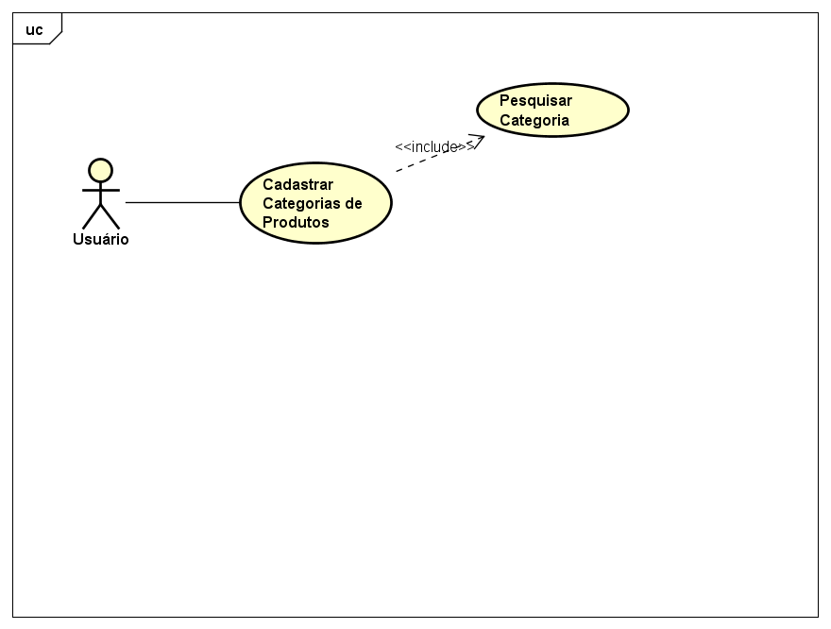
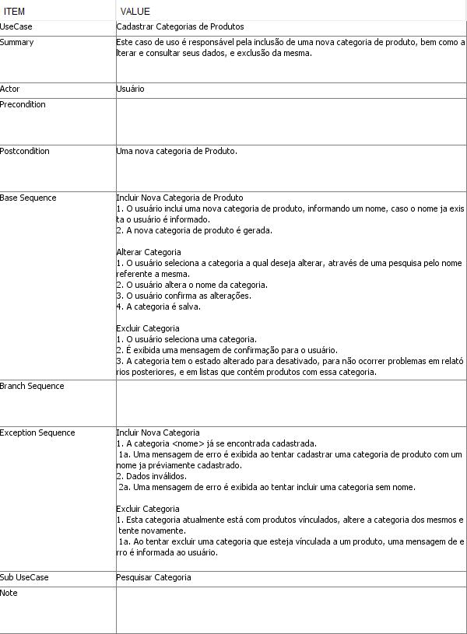

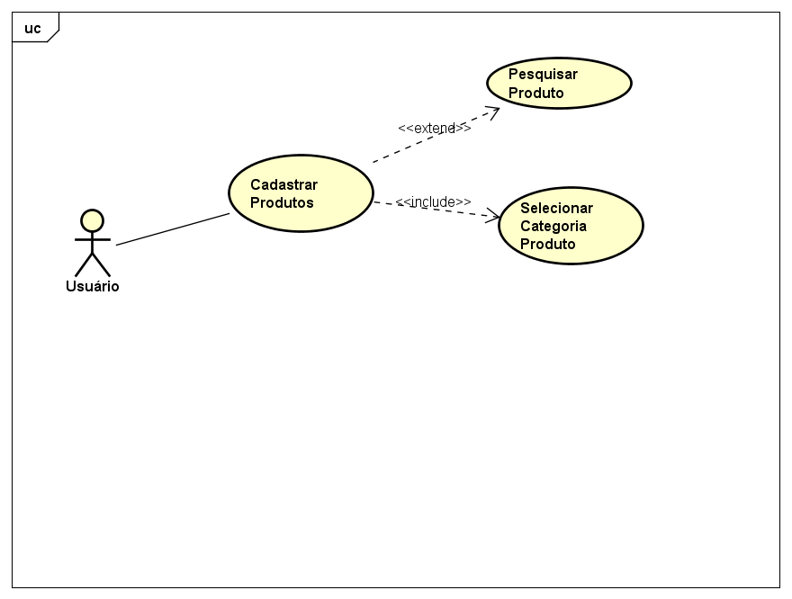
4.1.2 Cadastrar Produtos
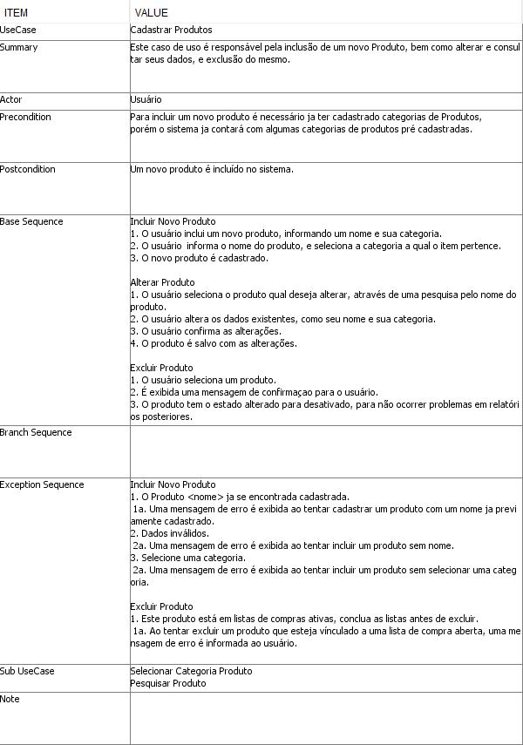

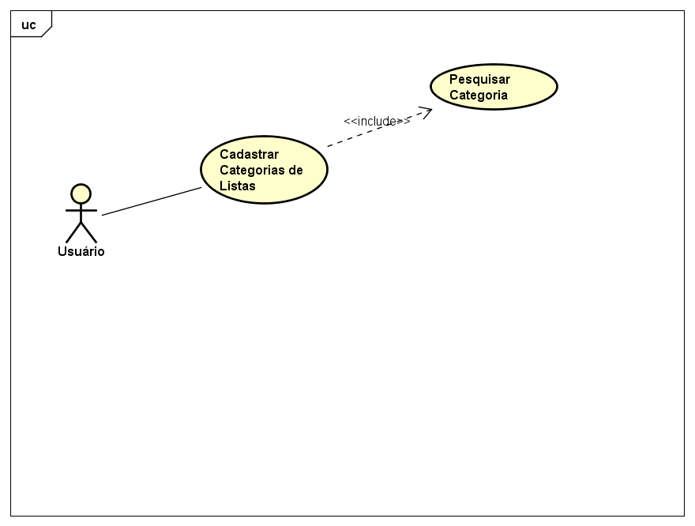
4.1.3 Cadastrar Categorias de Listas

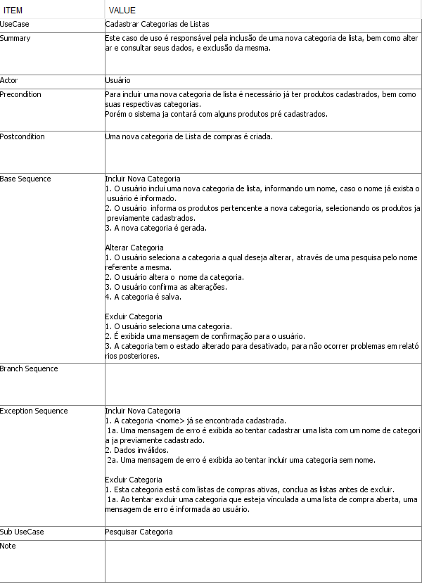

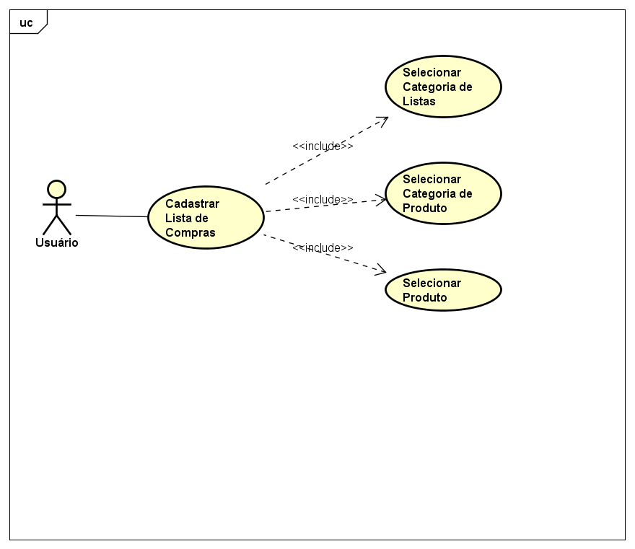
4.1.4. Cadastrar Listas de compra
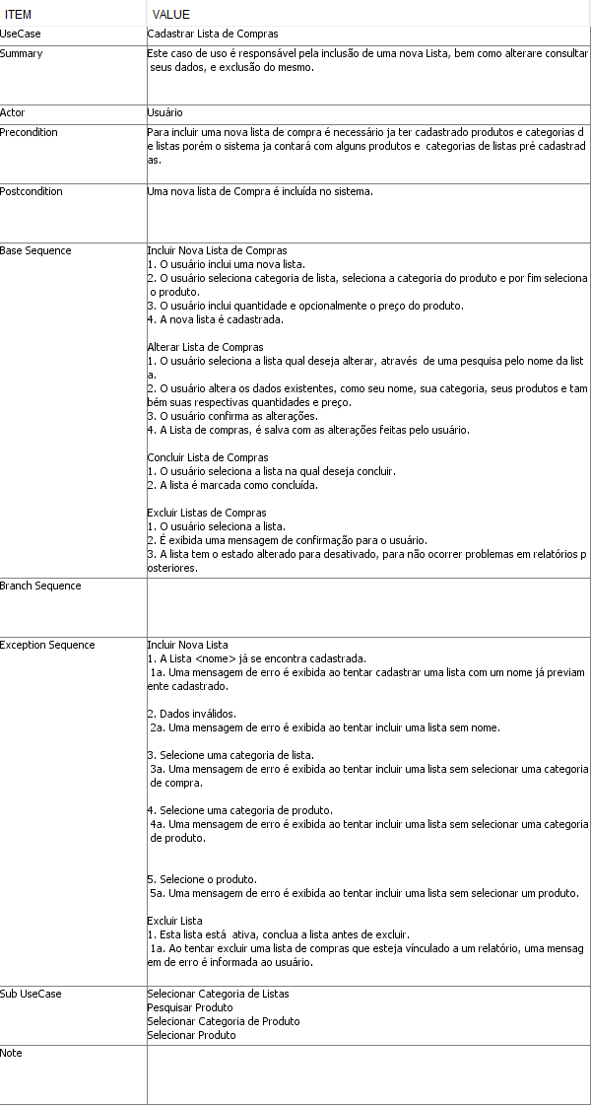

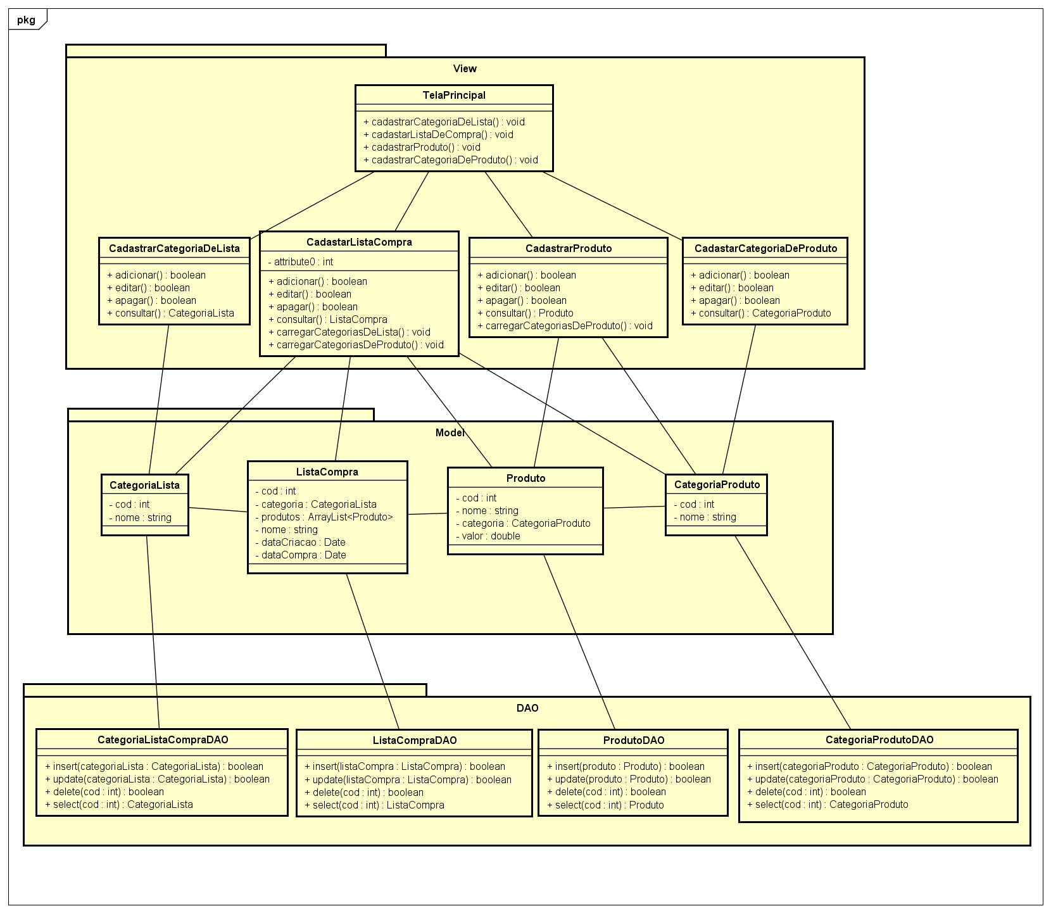
4.2 Diagrama de Classe

4.3 Diagramas de Sequência

4.3.1 Cadastrar Categoria de Produtos
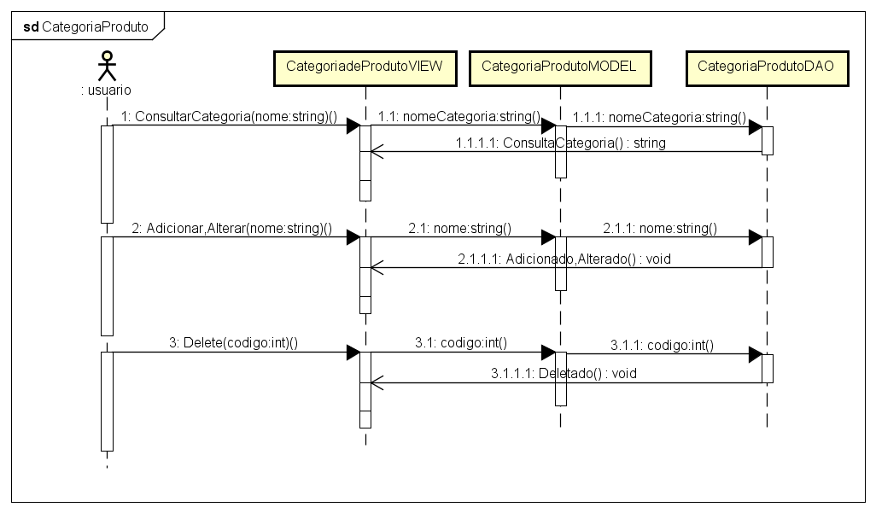

4.3.2 Cadastrar Produtos
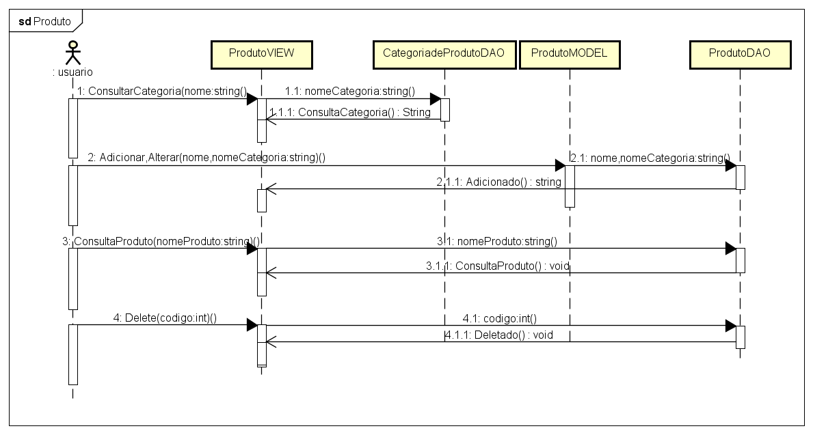

4.3.3 Cadastrar Categoria de Lista
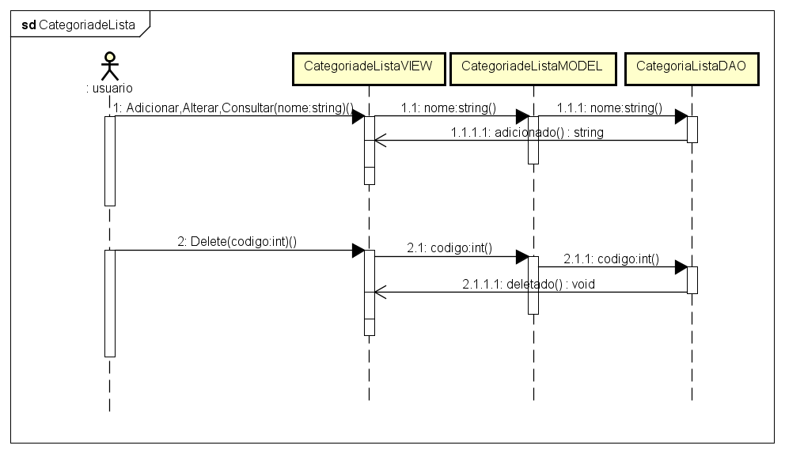

4.3.4 Cadastrar Lista de Compra
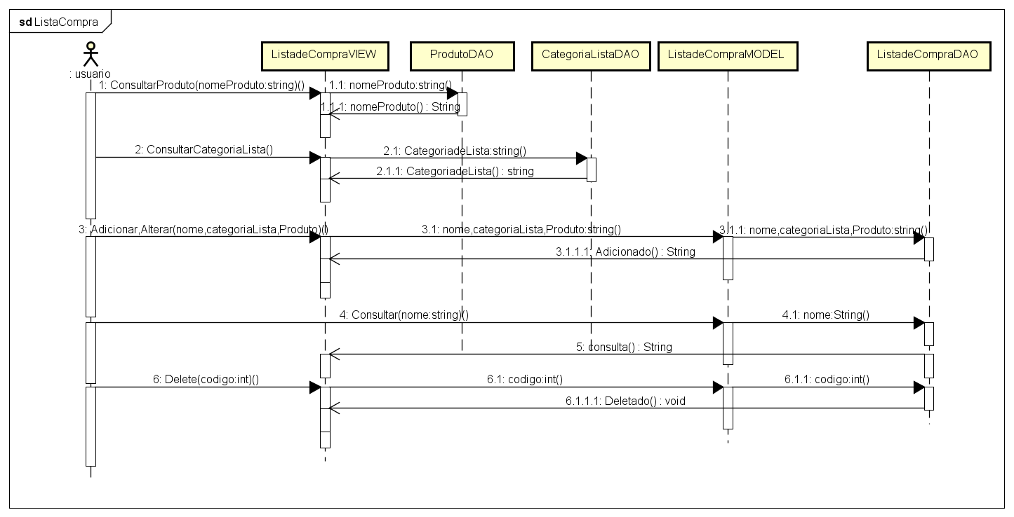

4.3.5 Diagrama de Atividade
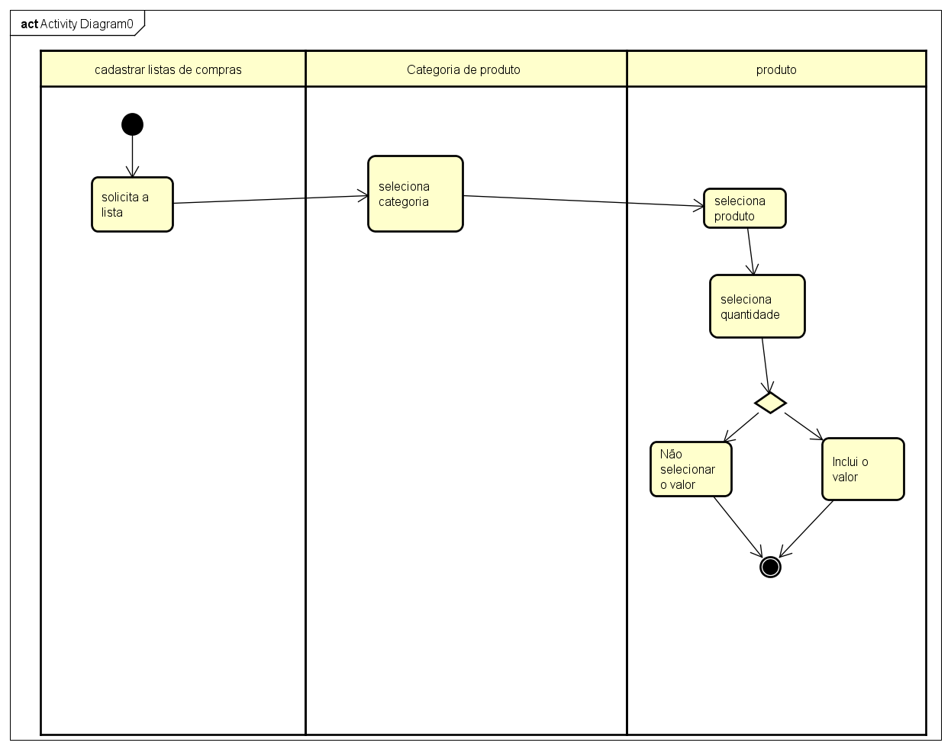

4.4 Estrutura de Dados do Sistema

4.4.1 Modelo Relacional (MR)
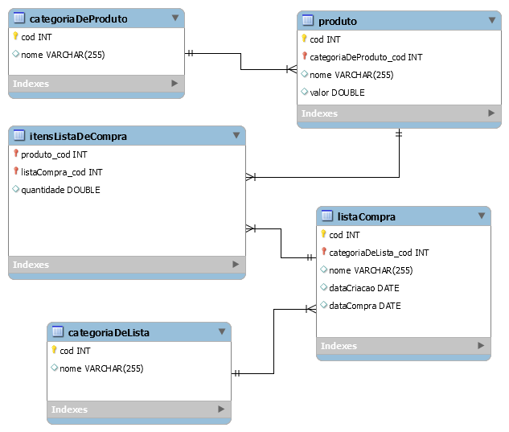

4.4.2 Estrutura das Tabelas do Banco de Dados

Banco de dados: “listadecompras”.
Tabela: “categoriaDeProduto”.
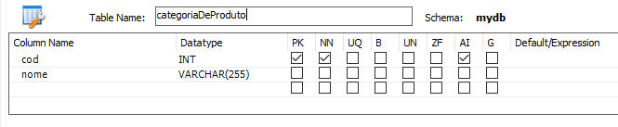

Tabela: “produto”.

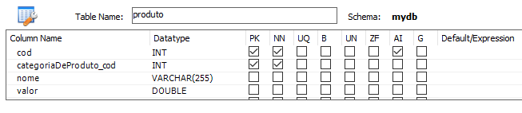
Tabela: “categoriaDeLista”.

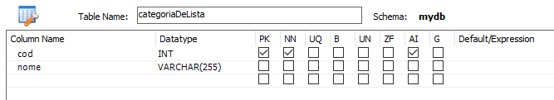

Tabela: “listaCompra”.

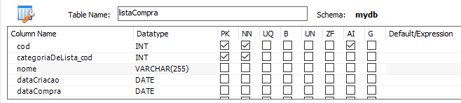

Tabela: “itensListaDeCompra”.

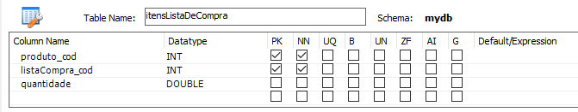

4.5 Telas do Sistema

Tela Inicial
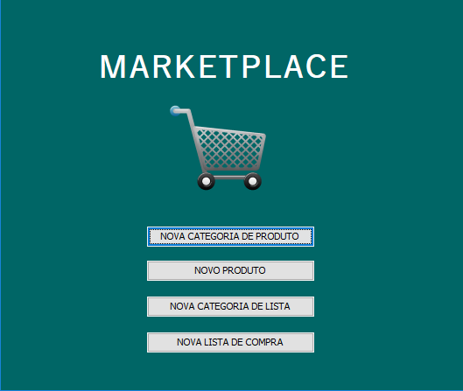

Tela do cadastro da categoria de produto
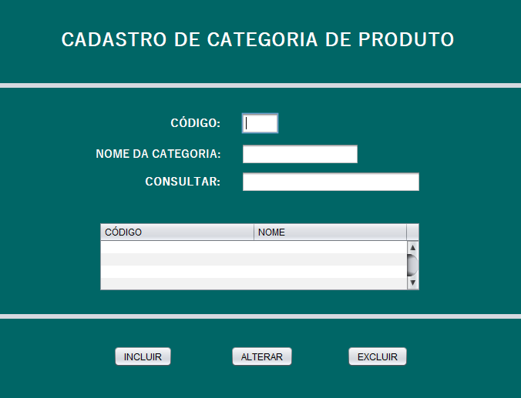

Tela do cadastro de produto
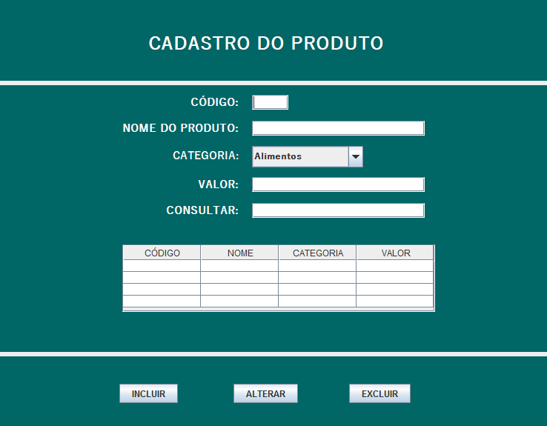
Tela do cadastro da categoria de lista
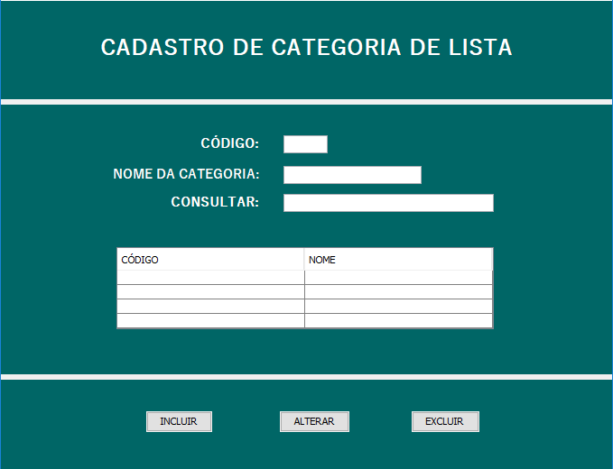

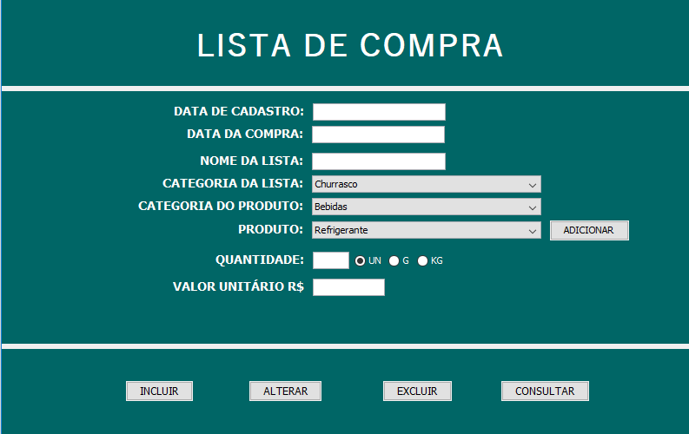
Tela do cadastro de lista de compra

